Projekt "RO-KO" OŠ Podturen

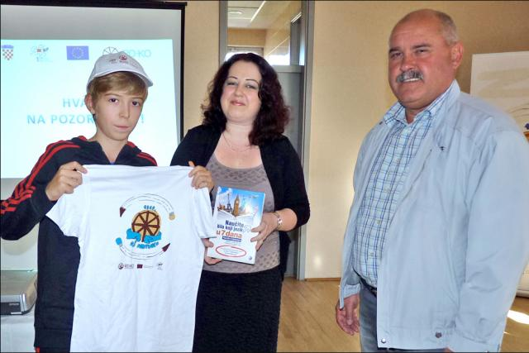
U dvorani Osnovne škole Podturen svečano je predstavljen projekt ‘’RO-KO - Kotač koji povezuje ljude’’ (romski kotač) kojem je škola nositelj, a idejno rješenje i izradu projekta potpisuju voditeljica projekta Marijana Cerovec, ravnateljica OŠ Podturen, i koordinatorica edukacije, pedagoginja Martina Jalšovec.
Cilj projekta primarno namijenjenog populaciji učenika Roma (i njihovim roditeljima) koji će trajati 15 mjeseci je smanjenje obrazovne nejednakosti u razrednim odjelima, ostvarivanje boljih obrazovnih rezultata učenika romske nacionalnosti, polaznika od 1. do 5. razreda.
Projekt obuhvaća i edukaciju njihovih roditelja u području odgovornog roditeljstva, prava, obveza i socijalnih vještina, kao i stimuliranje i poboljšanje suradnje između učenika romske nacionalosti, njihovih roditelja te lokalne zajednice i učitelja.
Vrijednosti projekta odobrenog natječajem dugog naziva Integracija marginaliziranih skupina u redovni obrazovni sustav, LOT 2 - podrška Romima i drugim nacionalnim manjinama u području obrazovanja i gradnja kapaciteta obrazovnih institucija u okviru pretpristupnog fonda IPA 4: Razvoj ljudskih potencijala je čak 147.098 eura, od čega izvor EU pokriva skoro 93%, a obvezatno sufinanciranje projekta koje je na Školi kao realizatoru – budući da Škola nema slobodnog novca – priznaje se putem rada i pojačane aktivnosti nastavnog osoblja Škole koje će okruglo sedam posto sufinanciranja vrijednosti projekta i dati svojim radom.
Projekt RO-KO, kao i slični drugi projekti, podrazumijeva za romsku djecu dodatnu nastavu hrvatskog jezika i pisanje domaćih zadaća pod nadzorom, a pripremit će se i dvojezični slikovni rječnik, organizirati treninzi socijalnih vještina i različite kreativne i rekreacijske aktivnosti, ljetni kamp na moru, prirediti kazališna predstava za učenike i roditelje...
Roditelji malih Roma bit će u prilici sudjelovati u treninzima odgovornog roditeljstva i edukaciji o rodnoj ravnopravnosti, a putem radionica usvojit će osnove poljodjelstva (vrtlarstva), kuhanja i slastičarenja te spoznaje o potrebi očuvanja ekološke i etnološke baštine.
I za nastavno osoblje projektom se predviđa specifične edukacijske aktivnosti: studijsko putovanje u Budimpeštu, jačanje (individualnih i kolektivnih) kapaciteta za bolji rad s romskim učenicima putem specijaliziranog seminara o modelu rada s “inojezičnim učenicima”...
U pripremi projekta sudjelovali su i učenici Škole, pa je i logotip projekta djelo Svena Cerovca, sada učenika 8. razreda, a na predstavljanju projekta zamjenik načelnika Općine Podturen Stjepan Murković uručio mu je simboličnu nagradu s njegovim dizajnerskim potpisom koji nose svi elementi tzv. vidljivosti projekta

Autor članka:
mb
14.01.2014

http://www.medjimurje.hr/clanak/projekt-ro-ko-os-podturen

